Консультация
для родителей
«Огонь – друг
и враг человека!»
С незапамятных времен научился человек добывать
огонь. Люди превратили языки горячего пламени в
своих друзей и помощников. «Огонь – это тепло, свет,
пища, защита от врагов. Человек обожествлял его,
слагая о нем мифы и песни».
Но представьте себе, что огонь вырвался из – под
власти человека. Он взвивается, раздуваемый порывами
ветра, словно огненный Змей – Горыныч, из раскрытой
пасти которого сыплются горячие искры. Они поджигают
все на своем пути, уничтожают леса, жилища людей, скот.
Пожар легче предупредить, чем потушить. В былые
годы во время пожара горели целые дома и улицы, даже
целые города. Не было пожарных машин, пожарные
выезжали на лошадях, ехали медленно, везли бочки с
водой, топоры, ломы. Воды было мало даже на один дом.
В каждом большом селе и в городе была
высокая башня – каланча. На ней
стоял человек и смотрел, не виден
ли где – нибудь дымок. А завидя
его, звонили в огромный колокол.
Били в набат, созывая жителей
на подмогу.

В целях вашей безопасности и
безопасности ваших детей, как можно
чаще беседуйте с детьми о том, как
себя вести в чрезвычайных ситуациях.
Не забывайте с детьми повторять
правила пожарной безопасности!
Вопросы, на которые каждый ребёнок
должен знать ответы:
1. Что нужно знать, если возник пожар в квартире?
2. Можно ли играть со спичками и зажигалками?
3. Чем можно тушить пожар.
4. Можно ли самостоятельно пользоваться розеткой?
5. Знать номер пожарной службы.
6. Главное правило при любой опасности (не поддаваться
панике).
7. Можно ли без взрослых пользоваться свечами?
8. Можно ли трогать приборы мокрыми руками?

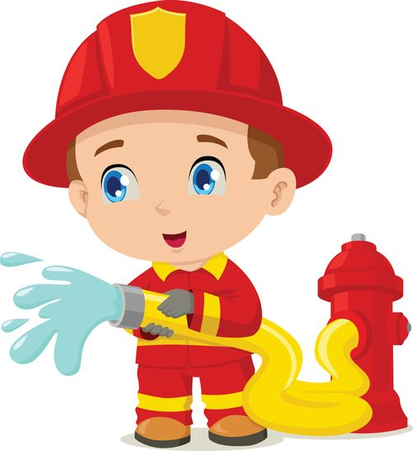
Не секрет, что пожары чаще всего происходят
от беспечного отношения к огню самих людей.
Значительная часть пожаров происходит в
жилье. Здесь гибель и травматизм людей
от дыма и огня составляет 9 случаев из 10.
По данным Центра пожарной статистики
в России при пожарах среди 1 миллиона
потерпевших погибает более 100 человек.
Основными причинами пожаров в быту
являются: неосторожное обращение с огнем при
курении и приготовлении пищи, использование
электробытовых приборов, теле-, видео- и аудиотехники, не
адаптированной к отечественной электросети или
неисправных, проведение электросварочных работ при
ремонтных работах в квартирах, детские шалости с огнем.

В СЛУЧАЕ ВОЗНИКНОВЕНИЯ ПОЖАРА,
ЕСЛИ ВЗРОСЛЫХ НЕТ ДОМА, ДЕТИ
ДОЛЖНЫ ДЕЙСТВОВАТЬ
СЛЕДУЮЩИМ ОБРАЗОМ:

1.Если огонь небольшой можно
попробовать сразу же затушить
его, набросив на него плотную
ткань, одеяло или вылить кастрюлю воды.

2. Если огонь сразу не погас, немедленно убегайте из дома в
безопасное место. И только после этого позвоните в
пожарную охрану или попросите об этом соседей.

3. Если не можете убежать из горящей квартиры, сразу же
позвоните, сообщите пожарным точный адрес и номер своей
квартиры. После этого зовите из окна на помощь соседей
или прохожих.

4. При пожаре дым гораздо опаснее огня. Если чувствуете,
что задыхаетесь, опуститесь на корточки или подвигайтесь
к выходу ползком: внизу дыма меньше.

5. Нельзя прятаться в ванну, под шкаф, нужно выбежать из
квартиры

6. При пожаре никогда не садитесь в лифт. Он может
отключиться, и вы задохнётесь

7. Ожидая приезда пожарных, не теряйте головы и не
выпрыгивайте из окна

8. Когда приедут пожарные, во всём их слушайтесь и не
бойтесь. Они лучше знают, как вас спасти.

Но пожар случиться может, пусть не наша в том вина,
На тот случай знаем тоже, как должны вести себя:
Если в двери выйти можно, так и сделаем - уйдём,
Из квартиры всех животных за собою уведём.
Дверь прикроем поплотнее, о пожаре сообщим

И попросим всех соседей позвонить по "ноль один"
Потому что очень часто средь детей есть "шутники",
Что звонят и понапрасну беспокоят "ноль один".
Все пожарные России, чтоб машины зря не гнать,
Сообщения решили от детей не принимать.

Не воспримут нас серьёзно, и сигнал наш не дойдёт,
Если позвонит кто взрослый, то пожарная придёт.
Если дверь у нас закрыта, и сидим мы под замком,
А у нас вдруг загорелось, - нам поможет телефон.

Позвоним соседу, другу, озадачим, что горим,
Тёте, маминой подруге, чтоб звонили "ноль один".
Благо, список всех знакомых на виду висит у нас -
На стене у телефона - пригодится он как раз.

Если нету телефона - мы к балкону поспешим,
За собою дверь балкона поплотнее притворим.
Если нет у нас балкона - станем в окна мы кричать:
О пожаре всем прохожим -громко будем сообщать.

Нас тогда услышат люди, и на помощь нам придут -
Ждать нам долго не придётся - нас пожарные спасут.
Если двери мы откроем - свежий ветер налетит.
Силы он огню удвоит, полыхнёт - и всё сгорит.

Рыжий зверь в печи сидит,
Рыжий зверь на всех сердит.
Он со злости ест дрова,
Может, час, а может, два.
Ты рукой его не тронь.
Искусает он ладонь (огонь).

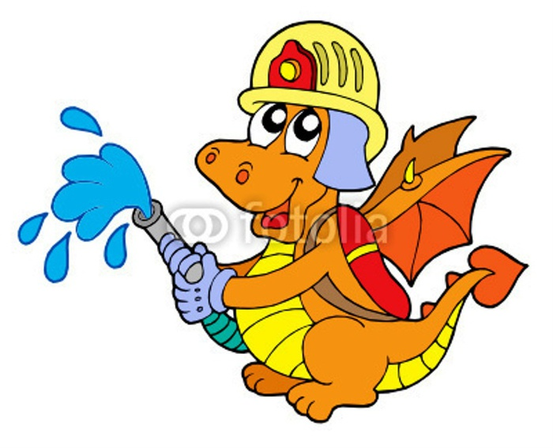
Дети 4-7 лет должны знать:
— огонь опасен: он может стать
началом пожара и причинить
ожог;
— существует ряд предметов (спички,
бытовая химия, плита…), которые
дети не должны трогать;
— неосторожное обращение с огнем
вызывает пожар;
— о признаках пожара надо сообщать взрослым;
— пожар уничтожает жилище, вещи («Кошкин дом»);
— пожар опасен для жизни и здоровья
— пожарные — отважные и сильные борцы с огнем;
— пожарных вызывают по телефону 01, баловаться этим
номером нельзя.

Воспитатель: Ефремова Ж.М.

